Рекомендации для родителей
1. При движении по тротуару:
- придерживайтесь правой стороны тротуара;
- не ведите ребенка по краю тротуара: взрослый должен находиться со стороны проезжей части;
2. Готовясь перейти дорогу:
- остановитесь или замедлите движение, осмотрите проезжую часть;
- привлеките ребенка к наблюдению за обстановкой на дороге;
- подчеркивайте свои движения: поворот головы для осмотра улицы, остановку для осмотра дороги, остановку для пропуска автомобилей;
3. При выходе из дома:
- сразу обратите внимание ребенка на движение транспортных средств у подъезда и вместе посмотрите, не приближается ли к вам автомобиль, мотоцикл, мопед, велосипед;
4. При ожидании общественного транспорта:
- стойте вместе с детьми только на посадочных площадках, а при их отсутствии на тротуаре или обочине.
5. При переходе проезжей части:
- переходите дорогу только по пешеходным переходам или на перекрестках по отмеченной линии зебре, иначе ребенок привыкнет переходить где придется;
- не спешите и не бегите; переходите дорогу всегда размеренным шагом;
- не переходите дорогу наискосок; подчеркивайте, показывайте и рассказывайте ребенку каждый раз, что идете строго поперек улицы, что это делается для лучшего наблюдения за авто-, мото- транспортными средствами;
- объясните ребенку, что автомобили могут неожиданно выехать из переулка, со двора дома;
6. При посадке и высадке из общественного транспорта:
- выходите впереди ребенка, так как малыш может упасть, а ребенок постарше может выбежать из-за стоящего транспорта на проезжую часть;
- подходите для посадки к двери транспортного средства только после полной остановки: ребенок, как и взрослый, может оступиться и попасть под колеса;
- не садитесь в общественный транспорт в последний момент при его отправлении; особую опасность представляет передняя дверь, так как можно попасть под колеса транспортного средства;
7. При движении автомобиля:
- приучайте детей сидеть в автомобиле только детском кресле;
- не разрешайте ребенку во время движения стоять на заднем сиденье: при столкновении или внезапной остановке он может перелететь через спинку сиденья и удариться о переднее стекло;
- не разрешайте детям находиться в автомобиле без присмотра.

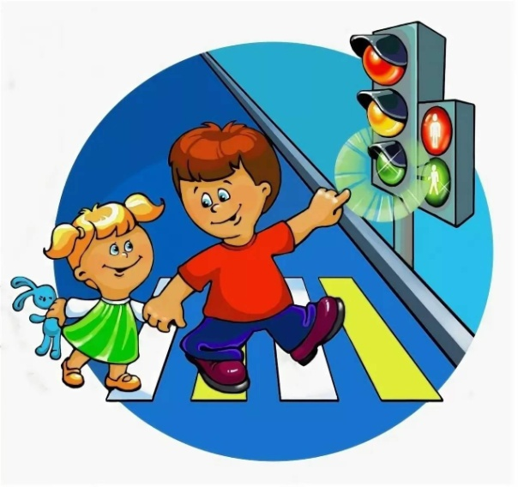

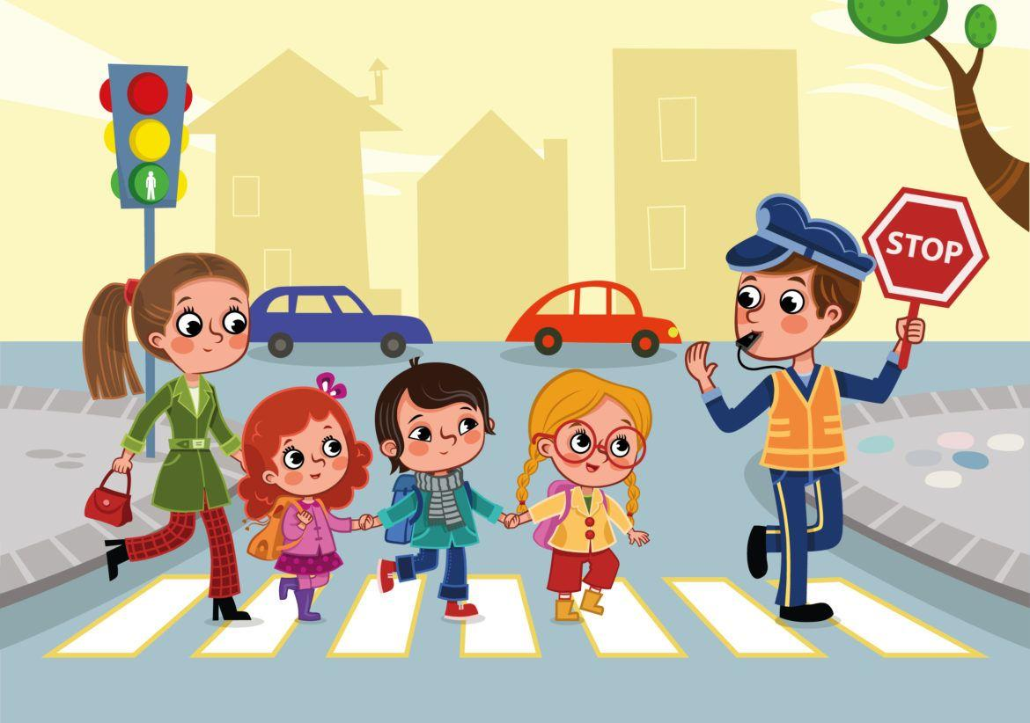

Пальчиковая гимнастика по ПДД.
«Машины».
Все машины по порядку,
Подъезжают на заправку: (Обеими руками «крутят руль» перед собой).
Бензовоз, мусоровоз,
С молоком молоковоз,
С хлебом свежим хлебовоз.
И тяжелый лесовоз. (Пальцами поочередно, начиная с мизинца, касаются ладошки).
«Дорожных правил очень много».
Дорожных правил очень много. («грозят» пальчиками)
Раз - Внимание дорога! (загибают поочередно пальцы)
Два - сигналы светофора,
Три – смотри дорожный знак,
А четыре – «переход».
Правила все надо знать (хлопки руками)
И всегда их выполнять. (показывают «класс!» большим пальцем)
С мамой через дорогу
Способ безопасный самый:
Перейти дорогу с мамой.
Уж она не подведет,
Нас за ручку доведет.
Но гораздо будет лучше,
Если нас она научит,
Как без бед и по уму
Сделать это самому.
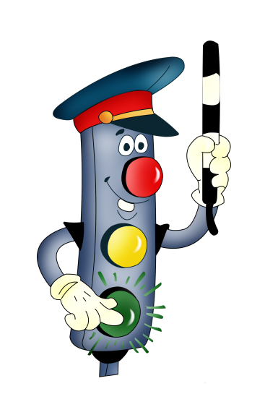

Подготовила: Воронина М.В.
Муниципальное дошкольное образовательное учреждение
детский сад № 98,

152931 Ярославская область, г. Рыбинск, ул. Радищева, дом 62., тел: 8(4855)22-22-37
Муниципальное дошкольное образовательное учреждение
детский сад № 98

Осторожно – дорога

